ARP欺骗实验指导书

工具实验
选择Ettercap或WInArpAttacker工具实验进行ARP欺骗操作。

2.1 Ettercap

实验环境
攻击机：Kali-linux 2022.3
用户名、密码：kali，要先sudo passwd root设置。
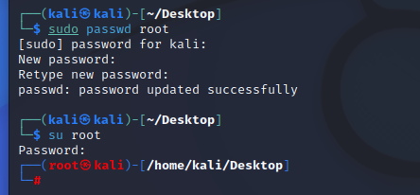
靶机：windows xp
软件：ettercap-0.8.31，wireshark

实验步骤
- 分别使用命令ipconfig /all（或ifconfig）查看两个虚拟机网卡、ip地址、网关地址等信息。两虚拟机之间应能互相ping通。利用命令arp -a查看靶机被攻击前的arp信息。（附上实验截图）
- 在kali中，使用命令sudo ettercap -G打开ettercap。选择当前网卡，点击左上角🔍，扫描该网段的所有主机信息，在host list中查看扫描结果。分别将靶机IP和网关地址设为目标1和目标2。（附上实验截图）
- 在MITM菜单中选择ARP Poisoning，点击ok开始攻击。（附上实验截图，应显示arp poisoning victims）
- 查看被arp投毒后的靶机arp信息。（附上实验截图）
- 启动wireshark抓包，实验结果中应用发起arp欺骗攻击的数据包，以及攻击成功后截获的靶机网络流量。

2.2 WinArpAttacker

实验环境
实验需要准备三个windows XP SP3虚拟机，分别为：
①XP1（攻击方）
②XP2（靶机）
③XP3（靶机）
将虚拟机的网络工作模式设置为桥接，并且将虚拟机的防火墙关闭。在桥接的作用下，类似于把物理主机虚拟为一个交换机，所有桥接设置的虚拟机连接到这个交换机的一个接口上，物理主机也同样插在这个交换机当中，所以所有桥接下的网卡与网卡都是交换模式的，相互可以访问而不干扰。

实验步骤
1.启动虚拟机XP1和XP2，查看虚拟机IP信息以及ARP缓存表，以及测试两个虚拟机是否可以相互ping
此处需附实验截图：虚拟机的IP、ARP表等信息，以及互ping状态
2.使用WinArpAttacker扫描在线主机，并找到靶机XP2
此处需附实验截图
3.使用WinArpAttacker对靶机XP2实施“禁止上网”攻击，使用WireShark捕获对应的ARP欺骗攻击数据包，并对数据包进行分析
此处需附实验截图：实施“禁止上网”的过程，浏览器测试XP2不能上网，捕获的ARP数据包以及关键信息
4.使用WinArpAttacker对靶机XP2实施“IP冲突”攻击，使用WireShark捕获对应的ARP欺骗攻击数据包，并对数据包进行分析
此处需附实验截图：实施“IP冲突”的过程，系统IP冲突报错，捕获的ARP数据包以及关键信息
- 使用WinArpAttacker对靶机XP2和XP3实施“中间人”攻击，使用WireShark捕获对应的ARP欺骗攻击数据包，并对数据包进行分析，并查看XP2和XP3互相进行ping操作的结果
此处需附实验截图：实施“中间人攻击”的过程，攻击后的ARP表映射关系，ARP数据包以及关键信息，靶机互ping结果

编程实验
选择Winpcap（或其它网络开发包Libpcap/Jpcap/Scapy等）编写ARP欺骗程序（禁止上网/IP冲突/中间人等），下面给出Winpcap和Jpcap作为参考。
必须要把ARP中的每一个数据填充清楚，所以应该提前了解一下ARP报文的结构。
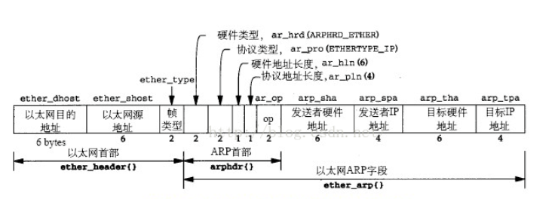
- 硬件类型:表明ARP实现在何种类型的网络上。
- 协议类型:代表解析协议（上层协议)。一般是0800，即IP。
- 硬件地址长度:MAC地址长度，此处为6个字节。
- 协议地址长度:IP地址长度，此处为4个字节。
- 操作类型:代表ARP数据包类型。0表示ARP请求数据包，1表示ARP应答数据包。
- 源MAC地址:发送端MAC地址。
- 源IP地址:代表发送端协议地址（IP地址)。
- 目标MAC地址:目的端MAC地址(待填充)。
- 目标IP地址:代表目的端协议地址(IP地址)。

2.1 Jpcap

实验环境
Windows10
Java 1.8
IntelliJ IDEA 2020.2.4 (Ultimate Edition)

实验步骤
初步构想利用ARP欺骗，实现中间人攻击。攻击需要做到如下三点：
- 把靶机的ARP表中网关MAC改为攻击者MAC
- 把网关的ARP表中靶机MAC改为攻击者MAC
要想做到改变靶机ARP表中的表项，可以发送给靶机伪造的应答包。但因为主机会定时广播真实的对应信息，所以应该循环发送应答包，从而实现持续的ARP欺骗。为了维持靶机正常上网，需要在程序运行时开启NAT转发。
下面为程序运行流程图。
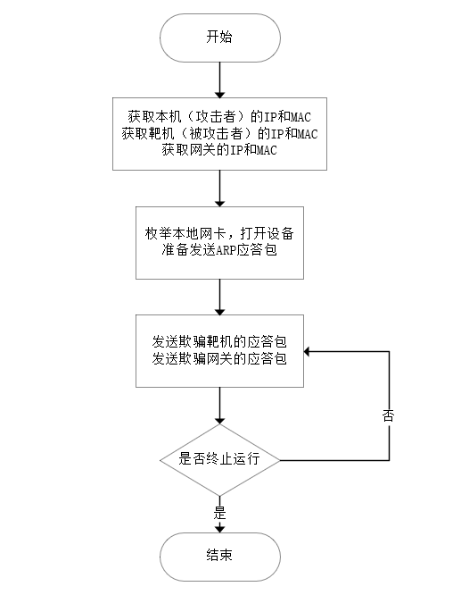
因为Java自身是没有办法对数据链路层进行相关操作的，而ARP包的发送处于数据链路层，必须借助WinPcap来实现对数据链路层的相关操作，同时需要jpcap来作为沟通Java和WinPcap的媒介，所以应该提前安装WinPcap和jpcap。
同时，因为在生成ARP应答包时要通过ARPPacket类来生成

2.1 Winpcap

实验环境
攻击主机：Windows 10
受害者主机：Windows XP SP3 2002
Tools：Winpcap 4.1.3、WpdPack 4.1.2
语言：C++

实验步骤
使用Winpcap实现禁止上网攻击，构造一个ARP欺骗应答包，伪装成网关告诉靶机网关的MAC地址为不存在的地址，使靶机将错误的MAC地址映射更新到ARP表中，达到禁止上网攻击的目的。
- 查看本机、受害者虚拟机以及网关的IP和物理地址，以及ARP缓存表，测试连通情况；
- 根据ARP包格式定义数据包的数据结构；
- 构造ARP欺骗包，欺骗受害者网关物理地址为一个不存在的地址。攻击者假装网关欺骗受害者网关的物理地址为不存在的IP；
- 通过pcap_sendpacket发送数据包。

